Communiqué de presse Sulz am Neckar, septembre 2018

Système de serrage à point zéro flexible en taille 138

Système de serrage modulaire 5 axes pour pièces XXL

HEINRICH KIPP WERK a élargi son offre existante avec le système de serrage modulaire 5 axes en taille Ø138. Ce système permet un usinage complet et sans obstacle des pièces plus grosses et plus lourdes sur 5 faces.

Le nouveau système de serrage modulaire 5 axes de KIPP convient également pour le serrage de pièces dont la taille dépasse 1 m. La structure modulaire du système est idéale pour un usinage efficace et sans collision des pièces avec des temps d'équipement considérablement réduits. Sa facilité de manipulation permet un remplacement rapide en cas d'utilisation intensive de la machine. La fixation de la pièce s'effectue de façon variable par un filetage ou un alésage. Le produit constitue donc un système de serrage à point zéro mécanique complet avec une précision de répétition très élevée.

Le nouveau système de serrage modulaire 138 est compatible avec les tailles existantes (50 mm et 80 mm) et universel. La version XXL rend désormais possible la fixation jusqu'au filetage M 60. La pression d'appui maximale pour un module de base donné est de 10 t. Tous les modules se distinguent par une très grande force de serrage, puisque la pièce est verrouillée par le système. Ceci garantit un usinage sécurisé.

Nombre de caractères, espaces compris :
Titre : 51 caractères
Pré-titre : 54 caractères
Texte : 1.225 caractères
Total : 1.330 caractères

KIPP FRANCE SAS
Patrick Kargol
6, rue des Frères Caudron
78140 Vélizy-Villacoublay

Téléphone : +33 1 30 70 19 60
E-mail : patrick.kargol@kipp.fr

Informations complémentaires et photos de presse
Voir www.kipp.fr, région : France, rubrique : Actualités / Communiqués de presse

Photos

Système de serrage modulaire 5 axes pour pièces XXL Photo : KIPP  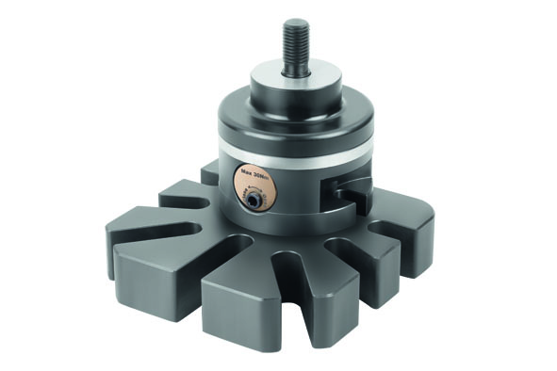 | Fichier image :  KIPP-5-Achs-Modul-Spannsystem 138.jpg

Droits iconographiques : publication gratuite et libre de droits dans les médias spécialisés.
Avec indication de la source. Un exemplaire justificatif est demandé.

